“



Содержание игры............................................................................
Исходные данные ...........................................................................
Дневник Доходов и Расходов............................................
Характеристика вариантов питания .................................
Характеристика вариантов одежды .................................
Характеристика праздников..............................................
Характеристика
вариантов
культурной
программы ..........................................................................
Характеристика гигиенических расходов и расходов
на косметику .......................................................................
Характеристика расходов на лекарства…………………………
Характеристика коммунальных расходов........................
Алгоритм проведения игры..........................................................
Способы проведения игры...........................................................
Заключение ...................................................................................
2

Содержание игры
Все участники игры объединяются в группы по 3 человека: муж,
жена, сын.
В игре рассматривается следующая ситуация: молодая семья
решила провести отпуск на море. Для этого необходимо нако-
пить 200 000 руб., выбрав определенную стратегию поведения в
осуществлении денежных расходов:
затраты на питание;
приобретение необходимых вещей;
расходы на культурные мероприятия и т. д.
При этом необходимо избежать конфликтных ситуаций, которые
оцениваются в баллах.
Основным источником доходов семьи является заработная пла-
та: муж получает 70 000 руб., а жена – 60 000 руб. в месяц. В
июле с учетом отпускных суммарный заработок составит 260 000
руб. (140 000 + 120 000).
Доходы и расходы ежемесячно планируются и заносятся в днев-
ник расходов и доходов (табл. 1). Исходные данные для плани-
рования приведены в таблицах 2-8.
В игре, как и в жизни, могут произойти незапланированные слу-
чайные события, которые могут оказать существенное влияние
на бюджет семьи. Поэтому после заполнения граф 2, 5-16 сле-
дует обратиться к генератору случайных событий и результат
занести в графы 3, 17 таблицы 1.
Теперь можно подвести итог по доходам (графа 4) и сопоставить
его с итогом по расходам (графа 18). Разницу – сбережения за
месяц (графа 19) – можно положить на накопительный счет
(графа 20).
К обязательным условиям игры следует отнести:
составление плана на месяц должно занимать не более 5-7
минут;
питание не должно быть однообразным, т.е. один и тот же
вариант питания не должен повторяться подряд более 4
раз;
все графы должны быть заполнены;
3
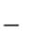

вся одежда (таблица 3) в течение года должна быть куплена
и в том количестве, которое указано в таблице;
все праздники (таблица 4) должны быть отмечены, либо в
случае отказа учтены штрафные баллы;
все расходы (таблицы 2-8) обязательны;
Семья – победитель определяется по двум критериям:
1
. Накопленная сумма должна быть больше 200 000 рублей;
. Цена отпуска должна быть минимальной:
2
ШБ
ШБ
ЦО
баз
min
С
С
баз
где
С..........сумма накопленных денежных средств (итог гра-
фы 20 таб. 1).
С_{баз}......базовая сумма накоплений = 200 000 рублей
ШБ ......сумма штрафных баллов (итог графы 20);
ШБ_{баз}...базовый размер штрафных баллов = 50 баллам
Исходные данные
Таблица 1
Дневник Доходов и Расходов
4
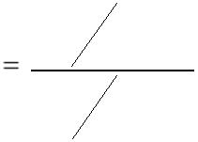

НАКОПИТЕЛЬНЫЙ СЧЕТ
СБЕРЕЖЕНИЯ ЗА
МЕСЯЦ
ИТОГО
СЛУЧ. СОБЫТИЕ
ДОП.РАСХОДЫ
КОММУНАЛЬНЫЕ
РАСХОДЫ
Здоровье, лекарства
гигиена,
КОСМЕТИКА
ТРАНСПОРТ
КУЛЬТУРА, СПОРТ
ПРАЗДНИКИ
ОДЕЖДА
ИТОГО
ИТОГО
СЛУЧ. СОБЫТИЕ
ДОП.ДОХОДЫ
ЗАРПЛАТА
5
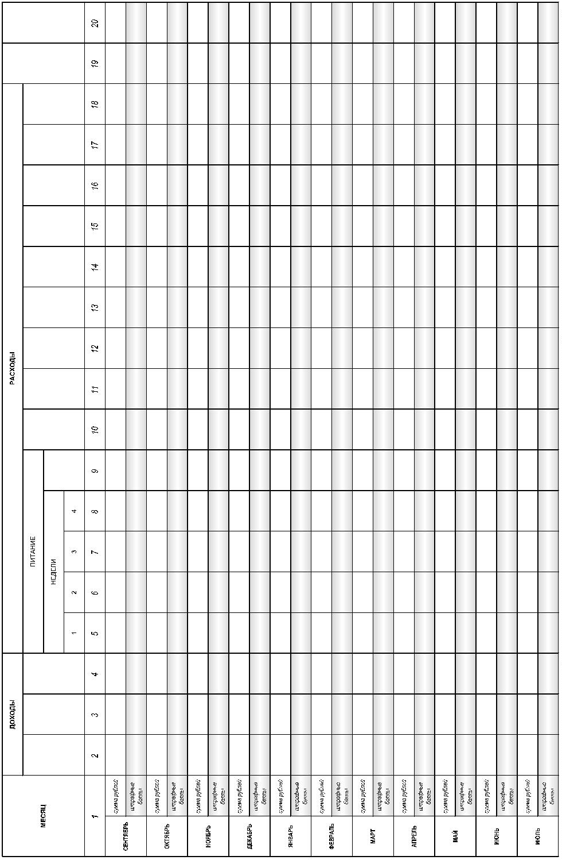

Таблица 2.
Характеристика вариантов питания
Вариант
питания
Стоимость, руб.
в неделю
5 000
штрафные баллы
1 неделя
2 неделя
3 неделя
4 неделя
+6
1
2
3
4
+0
+2
+4
+6
+2
+4
+6
+8
+4
+6
+8
4 800
4 600
4 400
+8
+10
+12
+10
Таблица 3
Характеристика вариантов одежды
Моральные
издержки,
штрафные бал-
Цена за
единицу,
руб.
Потреби-
тель
Количество
штук
Вид покупки
Вариант
лы
+3
-1
-5
+1
-2
-5
+1
-2
-4
+1
-2
0
1
2
3
1
2
3
1
2
3
1
2
1
1
2
3
1
2
3
1
2
1
1
1
1
1
4 000
7 000
10 000
6 000
8 000
12 000
2 000
4 000
7 000
1 000
2 000
500
10 000
18 000
31 000
4 000
7 000
10 000
1000
Платье
Сапоги
Туфли
3
2
2
Мать
Босоножки
Колготки
2
6
+3
0
Костюм
1
-4
+1
-2
-5
+1
0
0
0
0
0
Отец
Сын
Туфли
2
4
Рубашки
4 000
100
1000
5 000
100
3 000
Носки
Рубашки
Кроссовки
Носки
Ботинки
Постельное
белье
6
4
2
8
2
0
Вся
семья
1
2
7 200
0
6
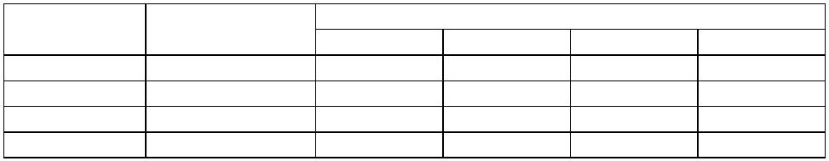

Таблица 4.
Характеристика праздников
Моральные издержки,
штрафные баллы
Праздник
Расходы, руб.

9 мая
6000
20 000
8 000
5 000
15 000
15 000
+5
+15
+10
+10
+5
Новый Год
2
3 Февраля
Марта
Мая
День рождения (каждый)
8
1
+15
Штрафные баллы учитываются только при отказе от празднова-
ния.
Таблица 5.
Характеристика вариантов культурной программы
Количество посещений за месяц
Моральные из-
держки, штраф-
ные баллы
Вари-
ант
Расходы все-
го, руб.
кино
театры
концерты
1
2
3
4
4
3
2
-
1
-
-
2
1
-
20 000
15 400
6000
0
–5
–3
0
-
-
+5
Расходы семьи на транспорт постоянны и составляют 10 200 руб.
в месяц.
Таблица 6.
Характеристика гигиенических и косметических расходов
Моральные издержки,
Вариант
Расходы, руб./мес.
штрафные баллы
1
2
3
15 500
10 000
5000
0
+2
+4
Таблица 7.
Характеристика расходов на лекарства
Расходы,
руб./мес.
Порядковый № месяца, баллы
Вариант
1
2
3
4
5
6
7
0
8
0
9
0
10 11
1
2
0
7000
+5 +6 +7 +5 +3 +1
0
0
+2 +2 +2 +2 +2 +2 +2 +2 +2 +2 +2
Таблица 8.
Характеристика коммунальных расходов
Моральные издержки,
Сезон
Расходы, руб.
штрафные баллы
С мая по сентябрь
С октября по апрель
Летний
Зимний
8 000
10 000
7
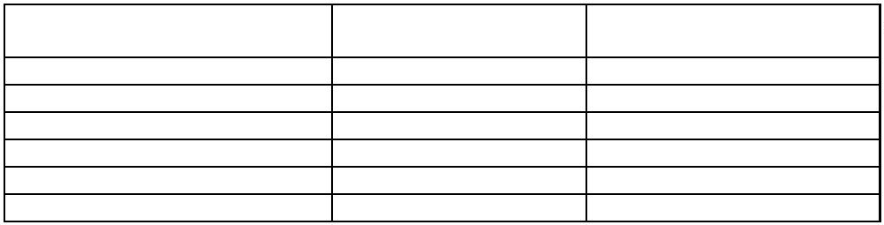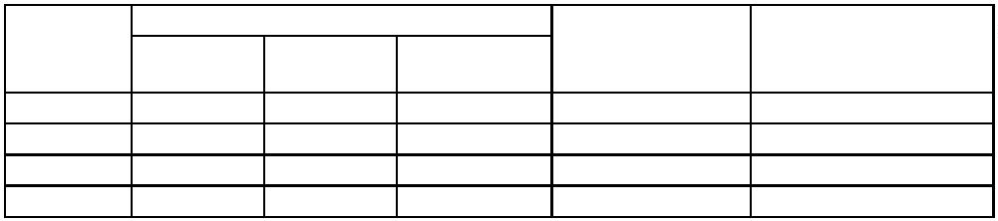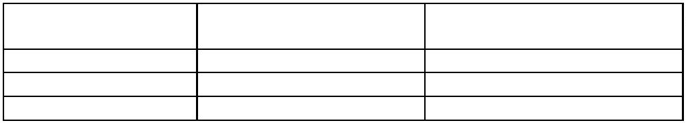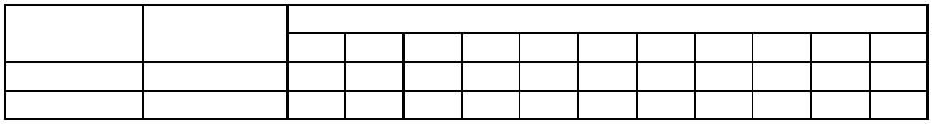

Таблица 9
Таблица случайных событий
Мораль-
ные из-
держки,
Доп.
Расхо-
ды, руб.
№
п/п
Доп. До-
ходы, руб.
Содержание случайных событий
баллы
1
Коммунальные расходы. Производился
ремонт газоснабжения. 2 недели пользо-
вались электричеством. На коммунальные
услуги потратили больше средств.
Праздники. Пришел в гости к мужу друг.
Весело провели время, потратили.
Питание. Съездили к друзьям на дачу,
привезенные овощи и фрукты позволили
сэкономить часть средств на питании.
Культура, спорт. Была премьера нового
спектакля в театре. Пошли вдвоем, мужу
не понравилось.
Праздники. Жена купила мужу подарок.
Сходили внепланово к косметологу.

Премия. Жена получила премию за ак-
тивное участие в профсоюзной работе.
Простуда. Эпидемия ОРВИ заставила покупать витамины.
Выигрыши, штрафы. Муж купил 10 кар-
точек «Спортлото». Не повезло.
1000
+
-
5
1
2
3
3 000
5000
2 000
- 1
4
+ 1
- 1
5
6
2 000
5000
-
5
2
4
5
3
7
8
9
1
1
10 000
-
3000
3000
+
+
+
0
Болезни. Жена болела 7 дней. Потрати-
лись на лекарство.
Одежда. Продавали красивые рубашки.
Жена купила мужу дополнительно 2 шту-
ки.
5000
1
2 500
- 1
1
2
3
Незапланированные расходы. Сломал-
ся холодильник. Обратились в ремонт.
Питание. Муж съездил с приятелем на
рыбалку. Привезенная рыба позволила
сэкономить часть средств.
9 000
+
5
1
1 000
- 2
1
4
5
Выигрыши, штрафы. Муж купил 10 кар-
точек «Спортлото». Повезло.
Транспорт. За месяц число поездок на
транспорте уменьшилось. Сэкономили
часть средств.
Коммунальные услуги. За электроэнер-
гию набежало немного меньше.
Выигрыши штрафы. Сын нашел деньги
на улице.
Премии. Муж получил премию по итогам
месяца.
Привезли зелень для питания с дачи. Это позволило сохранить часть денег
3 000
900
-
5
1
- 1
0
16
17
18
19
800
500
-
-
-
1
2
2
15 000
400
8


Мораль-
ные из-
держки,
баллы
Доп.
Расхо-
ды, руб.
№
п/п
Доп. До-
ходы, руб.
Содержание случайных событий
20
Выигрыши, штрафы. Отдали долг сосе-
ду.
2 000
+
3
21
Болезни. Мужу выделили путевку на две
недели в санаторий, сэкономили часть
средств на питании.
5 000
- 1
22
23
24
25
26
Одежда. Купили сыну форму для физ-
культуры.
Одежда. Жена порвала колготки, при-
шлось купить новые.
Незапланированные расходы. Жена
потеряла кошелек.
4 000
500
+
+
+
-
1
1
7
5
9 000
800
Незапланированные расходы.
Муж
купил жене цветы
Питание. Муж вынужденно питался
1
3 000
неделю в столовой, что привело к пере-
расходу средств на питание.
+ 3
27
28
29
30
31
Культура, спорт. Съездили на выходные
покататься на горных лыжах
8 000
900
-
-
3
1
5
2
3
Транспорт. Были допоздна
в гостях.
Пришлось возвращаться ночью на такси.
Коммунальные услуги. Месяц не было
горячей воды. Сэкономили средства.
Косметика. Жена сходила в парикмахер-
скую
800
+
-
2 000
Премии. Муж получил квартальную пре-
мию.
20 000
-
3
3
2
3
Сыну понадобились новые краски.
Незапланированные расходы. Купили
книги.
Выигрыши, Штрафы. Оштрафовали
мужа и сына за переход на красный свет.
Одежда. Продавали красивое постельное
белье, жена купила еще один комплект.
Незапланированные расходы. Съезди-
ли в гости к бабушке, привезли продукты,
сэкономили часть средств.
900
900
+ 2
-
2
5
2
34
35
36
1000
+
+
3 200
1 000
- 2
+ 5
- 5
3
3
7
8
Питание. Перерасход средств.
5 000
9 500
Незапланированные расходы.
Муж
устроил жене романтический ужин в рес-
торане.
39
40
41
Незапланированные расходы. Купили
Новый антивирус
Премии. Жена получила квартальную
премию
4 000
5 000
-
-
3
2
5
10 000
Незапланированные расходы.
Муж
+
потерял кошелек
9


Мораль-
ные из-
держки,
баллы
Доп.
Расхо-
ды, руб.
№
п/п
Доп. До-
ходы, руб.
Содержание случайных событий
4
2
3
4
Премии. Муж получил дивиденды по ак-
циям купленным когда-то на ваучеры
Незапланированные расходы. Решили
купить новую двуспальную кровать
7 000
-
-
5
2
4
37 000
20 000
4
Незапланированные
расходы.
Сын
потерял сотовый телефон. Пришлось
купить новый
+ 6
45
46
47
Премии: Муж получил надбавку к зарпла-
те по итогам месяца
Незапланированные расходы. Провели
в дом скоростной интернет
Незапланированные расходы. Решили
меньше есть (тратиться на еду) Сэконо-
мили на продуктах
5 000
1 000
-
-
2
1
2 500
+ 5
48
49
50
Премии, Штрафы: Жена нашла подра-
ботку на месяц
Премии, Штрафы: Сын нашел подработ-
ку на месяц
6 000
4 000
+
-
5
5
Незапланированные расходы. Муж
с
20 000
женой отметили годовщину со дня свадь-
- 10
бы
Итого
93 400 139 200
0,0
10


Таблица 10
Таблица учета текущих результатов и итогов игры
Семья Семья Семья Семья Семья Семья Семья Семья Семья Семья
10
1
2
3
4
5
6
7
8
9
Муж
Жена
Сын
Сентябрь
Октябрь
Ноябрь
Декабрь
Январь
Февраль
Март
Апрель
Май
Июнь
Июль
Итого С
Итого ШБ
С баз
200 000 рублей
50 баллов
ШБ баз
ЦО
Место
ВЛИЯНИЕ СЛУЧАЙНЫХ СОБЫТИЙ (СлС)
Сумма денег по СлС = Итог по 3 столбцу - итог по 17 столбцу (из таб.1)
Сумма ШБ по СлС = Итог по 3 столбцу + итог по 17 столбцу (из таб.1).
Семья Семья Семья Семья Семья Семья Семья Семья Семья Семья
10
1
2
3
4
5
6
7
8
9
^{С}СлС
ШБ_{слс}
С-С_{слс}
ШБ-ШБ_{СлС}
ЦО_{слс}
Место
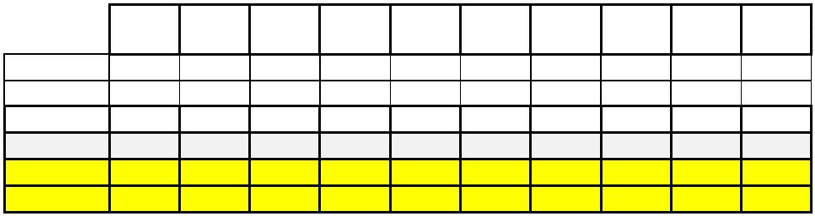

Алгоритм проведения игры
Шаг
Описание
Время
1.
Учитель раздает семьям материалы для про-
ведения игры и знакомит их с условиями игры.
2.
Семьи анали-
зируют предложенный материал
Семья может состо-
ять из 2 человек. Однако расходы осуществляет за
трех членов.
Каждая семья
анализирует исходные данные и обсуждает
стратегию поведения в планировании семейного
бюджета.
3.
Учитель объявляет начало планирования на
очередной месяц.
Семьи заполняют в текущем месяце доходы и рас-
ходы (графы 2, 5-16), а также штрафные баллы по
каждой ячейке объявленного месяца.
Семьи также ведут дневник купленной одежды на
каждый месяц, чтобы к концу игры вся одежда была
куплена в полном объеме.
4
.
.
Контроль правильности заполнения дневника у учителя, получение штрафов при несоблюдении усло-
вий игры.
5
Обращение к генератору случайных событий.

Представитель от каждой семьи подходит к учителю
и получает случайное событие на теку-
щий месяц.
Каждая семья должна фиксировать случайные
события в дневнике доходов и расходов. Все пре-
мии, найденные деньги, выигрыши и экономии за-
носятся в графу 3. Все потери, проигрыши, штрафы
и перерасходы средств в графу 17.
6.
Подведение итогов расходов за месяц.

Каждая семья озвучивает сумму накопленных
12


Шаг
Описание
Время
средств за месяц и сумму штрафных баллов.

Выделение семьи-лидера по максимально накоп-
ленной сумме за текущий месяц
Выделение
семьи-лидера
по
минимальным
штрафным балам за текущий месяц.
7.
Повторение шагов со 2 по 5 до тех пор пока не будут
пройдены все месяцы
8.
Окончательное подведение итогов

Выделение семей прошедших порог накопления
Выделение семьи победителя по критерию мини-
мальная Цена Отпуска (только для семей прошед-
ших порог накопления). Распределение мест.
9.
Учет фактора случайных событий

Ученики должны подсчитать итоги по графам 3 и
17 и подвести суммарный итог по сумме денег и
штрафным баллам, вызванным действием случай-
ных событий
Учитель заносит итоговые данные в таблицу
10 и вместе с учениками рассчитывает Цену От-
пуска без учета случайных событий.
Учитель объявляет какие семьи пострадали
или выиграли от случайных событий (повез-
ло/неповезло), а также какими могли быть итоги
игры, если бы не было случайных событий. Однако
данные результаты не идут в расчет.
10.
Обсуждение стратегий поведения семей-победителей и
семей с худшими показателями
Итого



Способы проведения игры
С точки зрения использования средств мультимедиа игра может
проводиться:
1
2
способ: без использования компьютера учителем.
способ: с использованием компьютера учителем.
В обоих случаях ученики должны получить на руки раздаточ-
ный материал: исходные таблицы данных (таблицы со 2 по 8) и
дневник ведения доходов и расходов (таблица 1).
При отсутствии возможности использовать компьютер, учителю необходимо иметь на руках распечатку таблицы 10 для
заполнения промежуточных и итоговых данных. Также необхо-
димо сделать генератор случайных событий (Например сделать
50 маленьких листочков с цифрами от 1 до 50, положить их в
непрозрачный пакет и давать возможность ученикам вытяги-
вать оттуда по 1 листочку, с номером случайного события).
При использовании компьютера, необходимо получить файл с
таблицей 10 в формате Excel. В данном файле прописаны все
связи и формулы. Данный способ дает три выгоды:
1
. Удобство подведения промежуточных и конечных итогов.
При введении текущих результатов в соответствующие ячей-
ки, происходит автоматический расчет промежуточных и
окончательных итогов игры.
2
. Возможность вывести эту таблицу на проектор (в мультиме-
дийном классе), для мониторинга текущих результатов учениками (это создает у них дополнительный стимул к адап-
тации стратегий в зависимости от
конкурентов)
действий семей-

14

Данную деловую игру можно также проводить двумя способами,
в зависимости от того, сколько учебных часов можно выде-
лить на ее проведение.
Первый вариант «классический» предполагает проведение игры
за 4 часа. В этом случае на первом заня-
тии дети ознакомляются с содержанием игры, исходными
данным. Под руководством учителя разбирают а апроби-
руют алгоритм заполнения первых месяцев. На втором занятии
ученики осуществляют оперативное бюджетирование, подво-
дят итоги, определяют победителей. Оценивают влияние факто-
ра случайных событий на итоги игры и, наконец, обсуждают наи-
более эффективные стратегии в осуществлении расходов.
Второй вариант «ускоренный» предполагает проведение игры за
1
занятие (2 урока). Однако этот вариант требует
предварительной самостоятельной подготовки со стороны учеников. При этом варианте за неделю до про-
ведения деловой игры, учитель раздает детям мето-
дические указания для самостоятельного изучения. При этом
ставится задача заполнить первый месяц к началу урока. Во время занятия проводится сама игра,
подводятся итоги, определяются победители, оценивается
влияние случайных событий и обсуждаются наиболее эффек-
тивные стратегии в осуществлении расходов.

Заключение
Данная деловая игра способствует развитию следующих навы-
ков у обучающихся:
1
. Навыки финансового планирования и бюджетирования,
которые впоследствии можно применять в жизни;
2. Навыки оптимизации бюджетов
3
. Навыки анализа и определения существенных критериев
для выбора наиболее эффективной альтернативы осу-
ществления затрат.
4
. Обеспечение минимальной финансовой устойчивости
бюджета в свете незапланированных случайных событий
внешней среды.
5. Навыки работы в команде.

